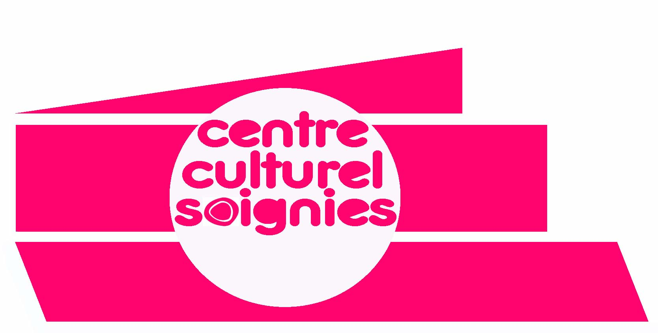 | DEMANDE DE REMBOURSEMENT  BILLETTERIE

Lay This Drum | DATE DE REPRESENTATION :  04/02/2022 | NUMEROS DES BILLETS (*):  …….. | TOTAL A REMBOURSER:  ………….€
(*) Les tickets doivent impérativement être annexés au présent document.
Les demandes de remboursement pour ce spectacle doivent nous parvenir pour le 28/02/2022 au plus tard.
MOTIF DU REMBOURSEMENT :
COORDONNEES DU DEMANDEUR :
NOM

PRENOM

ADRESSE

TEL

EMAIL

COMPTE ( IBAN )

TITULAIRE COMPTE

SIGNATURE DEMANDEUR

Ce formulaire concerne uniquement les tickets édités par le Centre culturel de Soignies ASBL ou via notre billetterie en ligne Utick.
Ce formulaire et les tickets y relatifs doivent impérativement être envoyés par voie postale au Centre culturel de Soignies, place Van Zeeland, 31 à 7060 SOIGNIES
Infos : 067 347 428 – info@soignies-culture.be

